Муниципальное общеобразовательное бюджетное учреждение
основная общеобразовательная школа № 28 г. Новокубанска
муниципального образования Новокубанский район

ПРИКАЗ

31.08.2015 г. № 80 о/д

Об организации горячего питания учащихся МОБУООШ № 28г. Новокубанска в 2015-2016 учебном году

В соответствии с Федеральным Законом от 29 декабря 2012 года № 273-ФЗ «Об образовании в Российской Федерации»,Уставом МОБУООШ № 28г. Новокубанска, Уставом школы п р и к а з ы в а ю:
1.Организовать горячее питание учащихся МОБУООШ № 28 г. Новокубанска в 2015-2016 учебном году.
2.Обеспечить горячее питание на компенсационную выплату (5-70рублей) плюс родительская доплата (добровольные пожертвования):
-с 01.09.15 года двухразовым питанием (завтрак + обед) учащихся 2-4 классов, одноразовым горячим питанием (завтраками) учащихся 1,5-9 классов с учетом фактической посещаемости;
-с 09.11.15 года двухразовым питанием (завтрак + обед) учащихся 1-4 классов, одноразовым горячим питанием (завтраками) учащихся 5-9 классов с учетом фактической посещаемости.
3. Организовать льготное питание учащихся из малообеспеченных семей МОБУООШ № 28 г. Новокубанска на компенсационную выплату (5-70 рублей) плюс родительская доплата (добровольные пожертвования), плюс компенсационная выплата 2-00 рубля с учетом фактической посещаемости в следующем составе:
1) Белов Родион Александрович, 1 класс с 01.09.2015г.;
2) Золотарев Александр Евгеньевич, 1 класс с 01.09.2015г.;
3) Дворцова Дарья Александровна, 2 класс с 01.09.2015г.;
4) Кажаурова Ангелина Андреевна, 2 класс с 01.09.2015г.;
5) Рогозина Наталья Николаевна, 2 класс с 01.09.2015г.;
6) Рогозина Оксана Николаевна, 2 класс с 01.09.2015г.;
7) Гурба Кристина Дмитриевна, 3 класс с 01.09.2015г.;
8) Есаян Карен Аликович, 4 класс с 01.09.2015г.;
9) Цитовский Данила Александрович, 4 класс с 01.09.2015г.;
10) Саркисова Татьяна Владимировна, 4 класс с 01.09.2015г.;
11) Погорелова Юлия Юрьевна, 5 класс с 01.09.2015г.;
12) Арушанян Артур Джаникович, 5 класс с 01.09.2015г.;
13) Бабиков Виктор Романович, 6 класс с 01.09.2015г.;
14) Саркисова Илона Владимировна, 6 класс с 01.09.2015г.;
15) Есаян Милена Аликовна, 7 класс с 01.09.2015г.;
16) Аплаев Николай Андреевич, 8 класс с 01.09.2015г.;
17) Бочеров Андрей Валерьевич, 8 класс с 01.09.2015г.;
18) Гзирян Армен Мгерович, 8 класс с 01.09.2015г.;
19) Гзирян Арсен Мгерович, 8 класс с 01.09.2015г.;
20) Яковлева Елена Олеговна, 8 класс с 01.09.2015г.;
21) Гурба Ангелина Дмитриевна, 9 класс с 01.09.2015г.;
22) Яковлев Леонид Олегович, 9 класс с 01.09.2015г.;
23) Суховеев Георгий Александрович, 9 класс с 01.09.2015г.;
24) Клименко Семен Андреевич, 9 класс с 01.09.2015г.;
25) Сараев Сергей Александрович, 9 класс с 01.09.2015г.;
4.Организацию горячего питания учащихся осуществлять в соответствии с правилами и нормами СанПиН 2.4.5.2409-08 действующим с 01.10.2008года.
5.Организацию горячего питания учащихся осуществлять на основе цикличного двухнедельного меню согласованного с ТОТУ «Роспотребнадзора» по Краснодарскому краю в г.Армавире, Новокубанском, Отрадненском районах .
6.Установить, что родители учащихся вносят доплату(добровольные пожертвования) в виде денежных средств в безналичном порядке путем перечисления средств по следующим банковским реквизитам на расчетный счет школы:
Финансовое управление администрации
муниципального образования
Новокубанский район
(МОБУООШ № 28 г.Новокубанска)
л/с 925510750
ИНН 2343012125
КПП 234301001
Банк РКЦ Армавир г. Армавир
Р/с 40701810900003000001
БИК 040306000
ОКПО 04019433
КБК 92500000000000000180
7.Возложить персональную ответственность на Калюжную Елену Михайловну, заместителя директора по учебно-воспитательной работе за:
- организацию горячего питания учащихся;
- составление графика дежурства учителей и учащихся в столовой;
- организацию воспитательных мероприятий по вопросам питания,
- обучение правилам поведения в столовой;
- проведение производственного контроля за организацией питания.
8.Возложить персональную ответственность Колесникову Татьяну Александровну, кладовщика за:
- ведение необходимой документации по приему и расходованию продуктов;
  - контроль за качеством поставляемых продуктов;
  - ведение журнала бракеража пищевых продуктов и продовольственного сырья;
  - ведение отчетности;
  - соблюдение санитарно-гигиенических требований при хранении продуктов и продовольственного сырья.

9. Возложить персональную ответственность на Харламову Татьяну Александровну, повара за:
- составление совместно с медицинским работником двухнедельного цикличного меню и согласование его с главным санитарным врачом Роспотребназора;
- составление совместно с медицинским работником ежедневного меню на основе двухнедельного цикличного меню (расчет стоимости и калорийности горячего питания);
- соблюдение санитарно-гигиенических требований при приготовлении пищи, мойки посуды, уборки производственных помещений столовой и пищеблока;
  - за соблюдение правил оказания услуг общественного питания;
- витаминизацию (использование витаминосодержащих продуктов и
С-витаминизация);
- ликвидацию йододефицита;
- ведение журналов: бракеража готовой кулинарной продукции; витаминизации третьих и сладких блюд.
10.Возложить персональную ответственность на медицинского работника школы:
- составление совместно с поваром двухнедельного цикличного меню;
- составление совместно с поваром ежедневного меню на основе двухнедельного цикличного меню (расчет стоимости и калорийности горячего питания);
- ведение журналов: бракеража готовой кулинарной продукции; витаминизации третьих и сладких блюд; здоровья; проверки на гнойничковые заболевания; учета температурного режима холодильного оборудования;
- контроль за :качеством приготовляемой пищи, калорийностью; соблюдением санитарно-гигиенических требований сотрудниками пищеблока.
11.Возложить ответственность на классных руководителей за:
  - учет ежедневной посещаемости учащимися столовой;
  - поведением и культурой приема пищи учащимися;
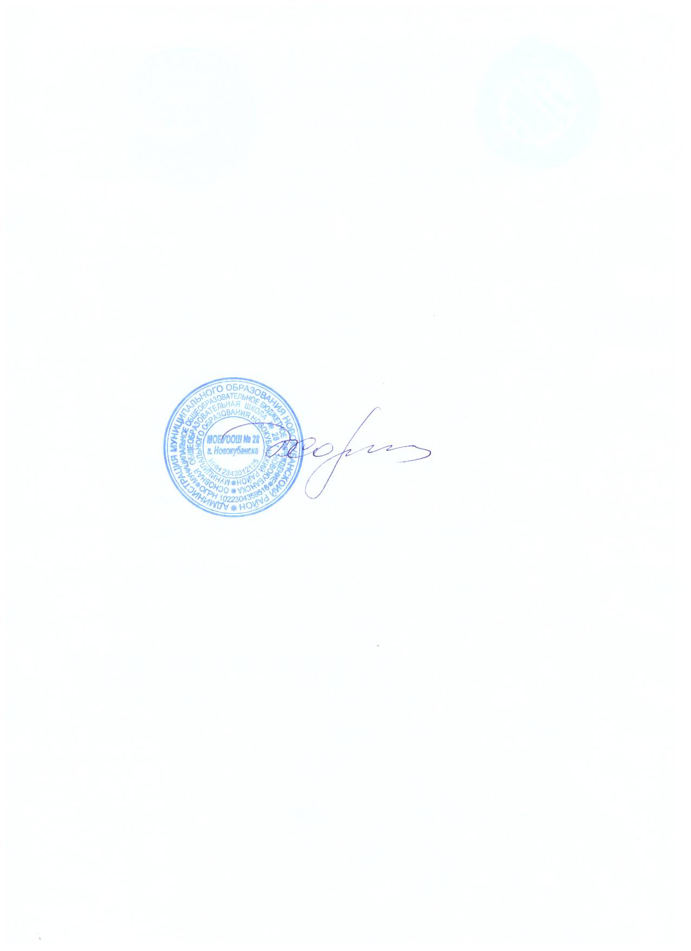
12.Возложить ответственность на учителей – предметников, ведущих первый урок за:
  - подачу, через ответственных за питание в классах, после первых 10 минут 1 урока рапортичек (заявок) в столовую;
13.Возложить персональную ответственность на Кравченко Нину Александровну, заведующего хозяйством ответственность за:
- исправное состояние технологического оборудования пищеблока, мебели;
- оформление обеденного зала ( совместно с Калюжной Еленой Михайловной,заместителем директора по учебно-воспитательной работе);
- соблюдение правил ТБ сотрудниками пищеблока
14.Контроль за выполнением данного приказа оставляю за собой.

Директор П.А.Хорошилов

